
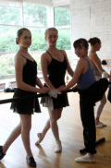
Звезда ансамбля танца «Образ»
Как удивительно влияет фамилия на наши увлечения, а иногда и на выбор профессии. Учится в нашем 8 «Б» классе девочка Плясова Юлия, не отличница, и не хорошистка, но и не «серая мышка». Может и себя показать и за себя постоять. Может быть, есть правда в словах, что добро должно быть с кулаками. Энергия в Юлии бьёт ключом, берётся за любую работу (правда, не всегда доводит начатое дело до логического конца), да и единомышленников быстро находит. Но главным её увлечением является хореография, танцует с детства. А потом в Калуге появился ансамбль танца «Образ», и мама (сама танцовщица) отвела Юлю в группу.
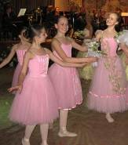
Об «Образе» рассказывают его организаторы. Рождение ансамбля "Образ" произошло в 1996 году. За эти годы из небольшого коллектива, который первый раз выступил 28 января 1996 года в Концертном зале областной филармонии на фестивале детских хореографических коллективов, ансамбль превратился в большой сплоченный коллектив, который известен не только в Калуге, но и за пределами нашей страны.
За эти годы коллектив прошел нелегкий путь становления, выбора своего стиля и направления, преодоления финансовых и организационных трудностей. И "Образу" есть чем гордиться! В 2001 году коллектив получил звание народного ансамбля. "Образ" единственный в области коллектив, который развивает такое сложное направление танца, как классический. Коллектив активно развивает и народно-сценическое направление. В его репертуаре русские пляски, танцы народов мира с которыми ансамбль выступает и учувствует в конкурсах в России и за ее пределами. Ансамбль добился высоких наград. Ансамбль является лауреатом 1 степени в международном конкурсе «Славянский кубок» в г. Санкт-Петербурге в номинации классический танец. Активно развивается в ансамбле и такое направление, как спортивно-танцевальное. Ребята также являются лауреатами международных конкурсов в г. Одессе, Москве.
Уже несколько лет ансамбль активно сотрудничает с ДСЮШ «Юность», где ребята совершенствуют свое мастерство, посещают бассейн. Сейчас ансамбль насчитывает 111 человек. Ритм жизни ансамбля очень насыщенный, не все выдерживают, остаются самые стойкие и преданные. В этом году участники ансамбля изучают такие предметы, как классический, народный, бальный танец, гимнастика, история хореографического искусства. Ансамбль постоянно востребован на городских мероприятиях, активно готовится к конкурсам. Поэтому репетиции занимают много времени, да еще и выходные дни. Только терпение, любовь к танцу и конечно помощь родителей помогает детям добиваться успеха. Педагогически коллектив ансамбля «Образ» - это команда активных, творческих и неравнодушных к судьбе коллектива и его участников людей. Он включает в себя преподавателей, концертмейстеров, администраторов, костюмера и мастера по костюмам. Но коллектив преподавателей ставит перед собой цель не только развитие хореографии, но и большие воспитательные задачи. Умение сопереживать, радоваться за успехи других, помогать друг другу – это так важно в наше сложное время.
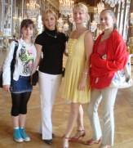
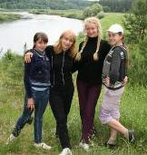
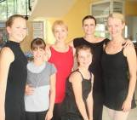
В ансамбле проводится много различных мероприятий. Это и новогодние праздники, катание на коньках и санках, поездки в театры, участие в турслетах, совместный поход на байдарках по реке Угре стал уже традицией. Очень любят и ждут участники «Образа» ежегодный праздник «День рождения ансамбля». Это своеобразное подведение итогов за год. Где выступали, на какой конкурс ездили и чего добились, кто как занимался. Лучшие учащиеся награждаются грамотами за хорошую и отличную учебу. Ведь в конце года все участники ансамбля сдают экзамены, по всем предметам. На этом празднике ансамбль чествует своих «звезд». Это ребята, которые добились особых успехов. Некоторые из них танцуют в коллективе со дня его основания. Это Пилипченко Оля, Хорошильцева Лена, Лавриненко Люда, Сказочкина Надя. Заранее, до праздника, проходят конкурсы «Мисс Гибкость», «Мисс Музыка», «Мисс Вдохновение» (это конкурс юных балетмейстеров). Победители на Дне рождения ансамбля получают памятные ленты и подарки. А новые «образята», которые выдержали все испытания, дают «клятву» верности танцу. В конце праздника – веселая лотерея. Всем ребятам нравится этот праздник. Победители конкурсов показывают свое мастерство: играют на инструментах, поют, танцуют. Таким образом, в коллективе поощряется не только занятия танцами, но и музыкой, пением.
«Образ» - это не только танцевальный коллектив. Это большая дружная семья, которая старается воспитать талантливую и нравственно богатую молодежь, развивать культуру родного края. И не зря многие ребята говорят: «Образ» - это лучшее, что было, есть и будет в нашей жизни.
Плясова Юля выросла в «Образе» от дебютантки до звезды. Внушителен список её побед.
Плясова Юлия
Звезда ансамбля
- Сертификат стажировки в Парижской школе танцев и музыки, 2009 год.
- Дипломант III Всероссийского конкурса классического танца "Душой исполненный полет" г. Санкт-Петербург 2005 год. - "Дуэт фестиваля"
- Лауреат Регионального конкурса малых форм хореографии "Русское чудо" г. Калуга 2006 год. Номинация "Классический танец. Дуэт" - 2-е место.
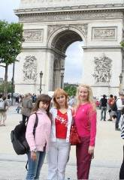
- "Мисс Вдохновения" 2004 год.
- "Мисс Вдохновения" 2005 год.
- "Мисс Вдохновения" 2006 год.
- "Мисс Вдохновения" 2008 год.
- Победитель конкурса юных балетмейстеров "Мисс Вдохновение" - 3-е место 2005 год.
- Победитель конкурса юных балетмейстеров "Мисс Вдохновение" - 2-е место 2008 год.
- Победитель конкурса "Мисс Гибкость" - 3-е место 2005 год.
- Победитель конкурса "Мисс Гибкость" - 2-е место 2006 год.
- Победитель конкурса "Мисс Гибкость" - 3-е место 2008 год.
Юля ежегодно участвует в Фестивале творчества в гимназии, а далее представляет гимназию на традиционном для Калуги конкурсе «Лучики надежды». Вот и в этом году она успешно выступила на конкурсе, о чём появилось сообщение на сайте гимназии.
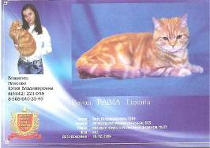
Наша гимназия четвертый год подряд становится обладателем гран-при городского конкурса-фестиваля детского художественного творчества «Лучики надежды - 2011»! Поздравляем победителей и призеров конкурса! Хореография: Квашин Даниил, Колдунова Екатерина (2Б) - золотой лучик; Шахбазова Марият (3А) - золотой лучик; Плясова Юлия (8Б) - золотой лучик; Чекрыжова София (9А) - золотой лучик; Рухадзе Альбина, Кардава Давид (4А) - серебряный лучик; ансамбль «Юнион» - Лопатникова Дарья (4Б), Леонов Никита (4Б), Чупрунов Фёдор (4Б), Закалин Александр (4Б), Стельмахова Софья (3А), Карбаш Кира (3Б) - специальный приз фестиваля; ансамбль «Задоринка» - Каналес Александра (5А), Платонова Виктория (5А), Ветрова Виктория (5А), Прудникова Полина (5Б), Растешкина Полина (5А), Чернышов Александр - специальный приз фестиваля; ансамбль «Вместе» - Чекрыжова София (9А), Кучкова Кристина (10Б) - специальный приз фестиваля.
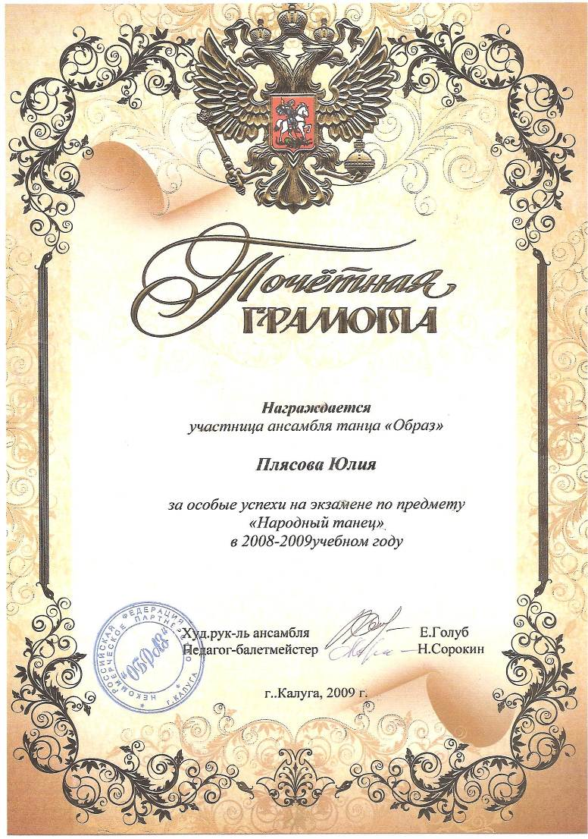
А ещё у Юли есть кот – чемпион, это её второе увлечение. С ним они участвовали во многих Российских и международных выставках, и практически на каждой выставке им сопутствовал успех. Потом появились дебютанты – котята. Наверное, с такой хозяйкой и им быть чемпионами.
